**NOVETAT**

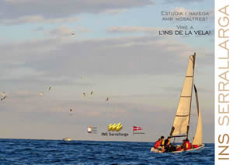

**CURS 2011-2012**

**CICLE OFICIAL**

**DE GRAU MITJÀ DE**

**VELA**

**PLACES LLIURES**

**Curs intensiu de tardes, dijous i divendres,**

**totalment compatible amb altres estudis.**

|  |  |
| --- | --- |
| **PREINSCRIPCIÓ** | |
| **Horari** | de dilluns a divendres de 9.00 a 14.00 h. fins al 29 de juliol. |

|  |  |  |
| --- | --- | --- |
| **LLOC** | Institut Serrallarga | |
| Adreça: | c/ Joan Benejam 1, 17300 BLANES |
| Telèfon: | 972 33 10 05 |
| Correu electrònic: | iesserrallarga@xtec.cat |
| Pàgina web: | www.iesserrallarga.cat |

**Títol:** Tècnic en vela amb aparell fix i aparell lliure **Durada cicle inicial:** 280 hores

**Requisits d'accés:** Graduat d’ESO o prova d'accés als Cicles Formatius de Grau Mitjà i superació d'una prova pràctica el 2 de setembre.

**PREPARACIÓ DE LA PROVA PRÀCTICA**

**24 i 25 d'agost al Club Vela Blanes**

**Esplanada del Port s/n**

**tel. 972330552**